**05.05.2021**

Перейти за посиланням о 8:00.

<https://meet.google.com/wcb-yfcz-ikb>

**1. Читання**

Тема: «Вербна неділя. М. Хоросницька «Тоненьким прутиком»; Т. Строкач «Котиеи вербові» ».

**Завдання: читати виразно с. 126-127. Завдання 3. Вивчити напам’ять один із віршів.**

**2. Математика**

Тема: «Вивчаємо правило порядку виконання дій у виразах»

Переглянути відеоурок <https://www.youtube.com/watch?v=TqDw0o9KcW0>

**Робота з підручником с.116**

№1-4 (письмово);

Вивчити правило:

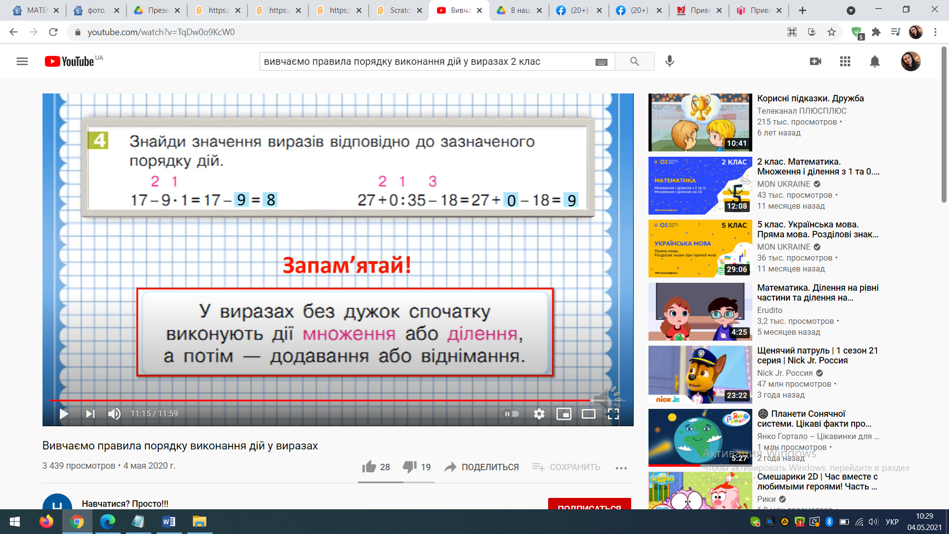

№5 (усно)

**3. ЯДС**

Тема: «Мешканці водойм»

Завдання: читати та розглянути малюнки с. 106-107.

**Запам’ятай!**

**Риби – це тварини, тіло яких покрите слизькою лускою.**

**4. Мистецтво: Образотворче мистецтво**

Тема: «Весняні штрихи»

Завдання: с. 81-82. Намалюйте простим олівцем на картоні композицію «Підсніжники». Розмалюйте її пластиліном. +Під час роботи дотримуйтесь правил безпеки.

**06.05.2021**

Перейти за посиланням о 8:00.

<https://meet.google.com/wcb-yfcz-ikb>

**1. Читання**

Тема: «Великдень. Р. Завадович «Великдень» ».

**Завдання: читати виразно с. 127-128.**

**2. Англійська мова**

**3. Мистецтво: музичне мистецтво**

Тема: «Весна крокує по землі» с. 79-80

Пригадайте і заспівайте пісню <https://www.youtube.com/watch?v=UBP52p7A4u8>

**4. Дизайн і технології**

Тема: «Квіти для мами»

Завдання: с. 81, виготовити виріб. Дотримуйтесь правил безпеки під час роботи.

**07.05.2021**

Перейти за посиланням о 8:00.

<https://meet.google.com/wcb-yfcz-ikb>

**1. Читання**

Тема: «К. Перелісна «Писанка» ».

**Завдання: читати виразно с. 129.**

**Домашнє завдання: завдання 3. с. 129.**

**2. Математика**

Тема: «Досліджуємо таблицю множення числа 2; таблицю ділення на 2»

Переглянути відеоурок <https://www.youtube.com/watch?v=FnRCDiChgsw>

***Записати дату***

*Робота з підручником с. 117.*

*№1-2 –усно;*

*№3 – письмово;*

**3. Українська мова**

Тема: «Деформовані речення»

Переглянути відеоурок <https://www.youtube.com/watch?v=VUTGau2xS-8>

**Робота з підручником**

Вправа 231 с. 91 (письмово);

Вправа 232 (усно).

*Домашнє завдання будиночок с.91*

**4. Інформатика**

Тема «Інформаційні моделі» с. 72-73. Дотримуйтесь правил безпеки під час роботи з комп’ютером.